Tájékoztató a Forma–1 Magyar Nagydíj rendezvényről

2019. augusztus 1-je és 4-e között rendezik meg a Forma–1 Magyar Nagydíjat. A futam egyes időszakaiban helikoptermozgások várhatók a Katonai Légügyi Hatóság által kijelölt eseti légtérben, amelyet a mellékelt ábrán szemléltetünk. A rendezvény biztonságos lebonyolítása érdekében nagymértékű változások várhatók a Budapest Liszt Ferenc Nemzetközi Repülőtér induló forgalmának útvonalaiban.

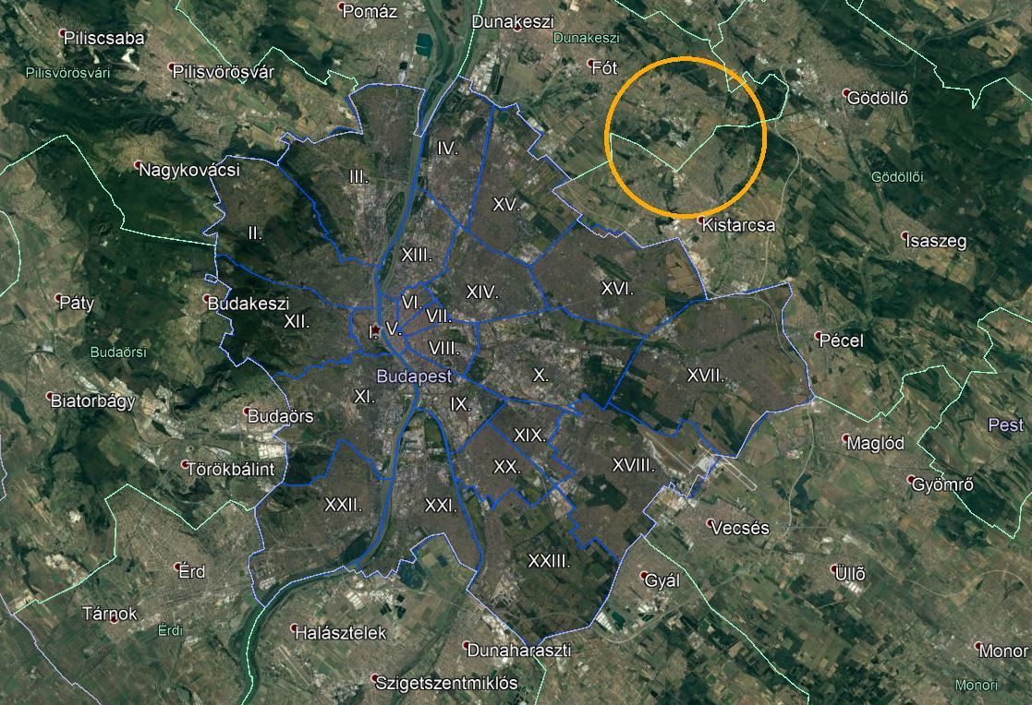
A rendezvénnyel kapcsolatos további információk a következő címen érhetők el: https://hungaroring.hu/hu/esemenyek/formula-1

